Развитие речи
для детей старшего дошкольного возраста
на тему: «Занятие по развитию связной речи. Березка.»
Подготовила: Икаева А.О.

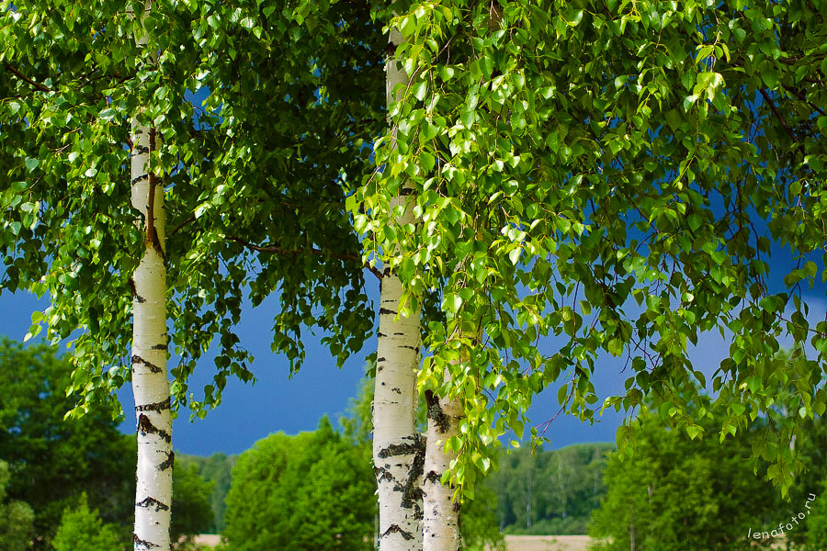

Цель: Создание условий для обучения детей составлению связного рассказа.
Задачи:
— развивать связную речь старших дошкольников, обогащать ее образными выражениями;
— уточнять, конкретизировать и обогащать представления детей о березке, об исторически сложившемся бережном и ласковом отношении людей к этому дереву;
— знакомить детей с литературными и художественными образами березы и анализировать их;
Оборудование: пейзажные картины, листики березы.
Ход занятия
ВЗРОСЛЫЙ: Послушай старинную народную загадку.
Стоит дерево, цветом зелено.
В этом дереве четыре угодья (т. е. все, что годится человеку, все нужное, угодное):
От тьмы — свет,
Разбитому — связь,
Больному — здоровье
И всем людям — некопаный колодец.
Конечно же, такую загадку и мне трудно разгадать, но я тебе ее объясню. Это очень хорошо известное тебе дерево. Люди пьют его сок, как из некопаного колодца. Люди делают из его почек и коры (бересты) лекарство и веники для бани из его веточек.
А в старину люди делали из этого дерева лучины, чтобы освещать свои жилища в долгие зимние вечера. Разбитые вещи крестьяне связывали гибкой и прочной корой этого дерева, которая называется береста.
Узнал? Это наша любимая березка!
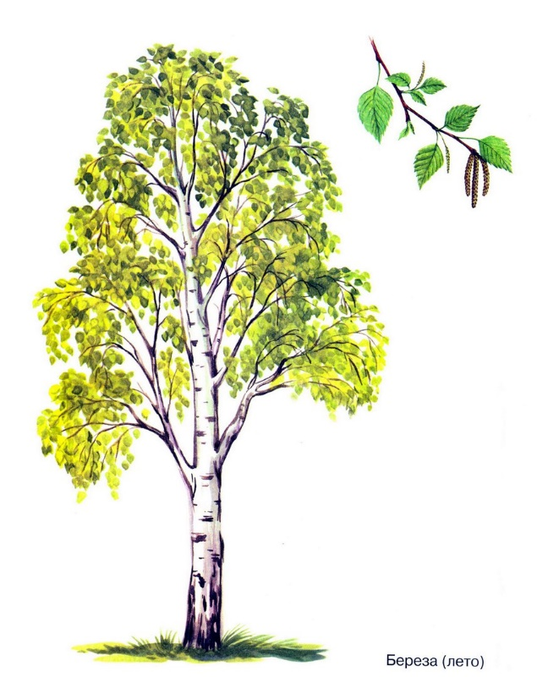
Славяне всегда любили белоствольную красавицу — березу. Ее называли деревом счастья, символом девичьей нежности и красоты. На Троицын день гибкими пахучими ветками берез украшали дома и храмы, девушки плели из них зеленые венки.

Роща юная, белоствольная
На заре росою умоется.
Звоны слышатся колокольные —
Воскресенье светлое, Троица.
* * *
Березка белый сарафан надела,
Кудри завила, косы заплела.
До чего же хороша,
Словно девица-душа!
ВЗРОСЛЫЙ: Какие слова передают красоту березы? С чем ее сравнивают люди? Почему такое сравнение?
ВЗРОСЛЫЙ: Покажи, как стоит березка на поляне: стволы (тело твоё) — стройные, толстые ветви (твои руки) — тянутся вверх к солнышку, тонкие веточки (твои пальчики) — опустились вниз и колышутся на легком ветерке.
Взрослый включает аудиозапись песни «Березовый сок» ( https://music.yandex.ru/search?text=%20Диана%20Солдышева%20и%20Азбука%20хит%20березовый%20сок). Ребенок имитирует движения березы от легкого ветерка в такт ритмичной музыки.
А сейчас давай немного поиграем.
Взрослый предлагает ребенку ряд предметных картинок.

ВЗРОСЛЫЙ: Выбери из этого ряда все растения. Назови их.

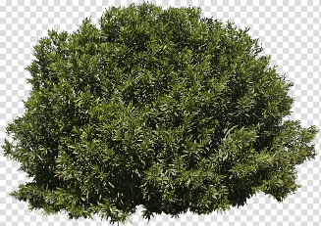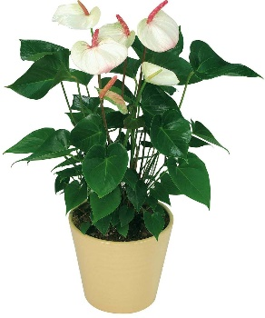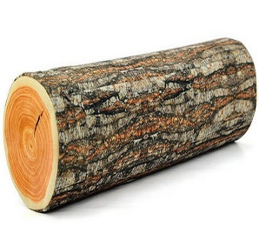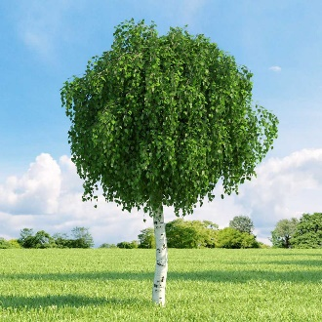
Чем похожи все растения? (Строением: у всех растений есть корни, стволы или стебли, листья и цветы; жизнедеятельностью: все растения дышат, пьют воду, тянутся к солнышку и т. д.)
Расскажи, чем березка похожа на цветок? (Она цветет, но у нее вместо лепестков висят сережки.)
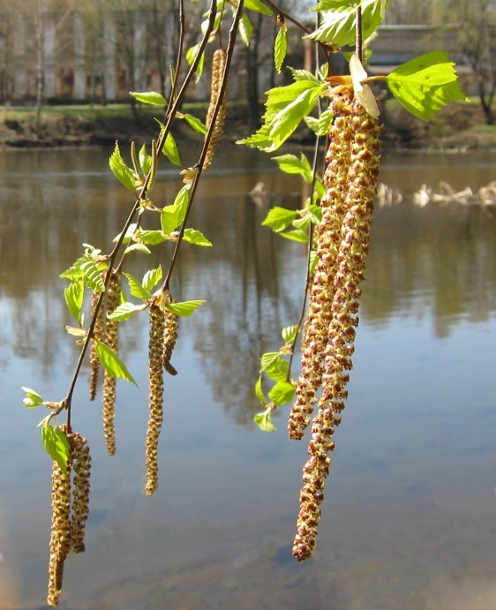

Рассмотрим пейзажи из серии «Времена года»!
Назови, какое время года изображено на каждой из этих картин?
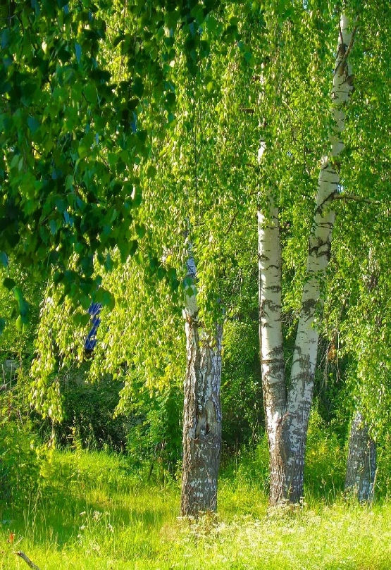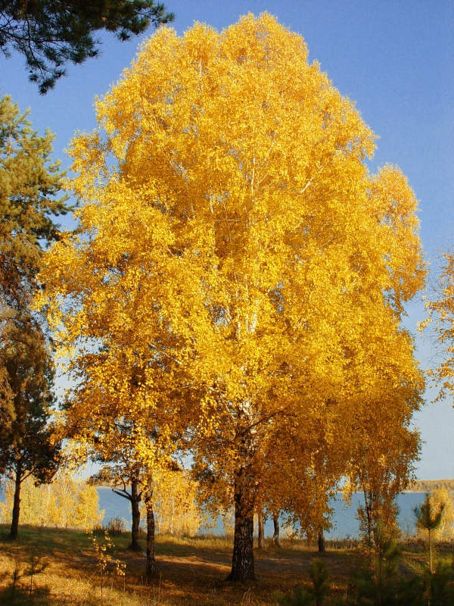

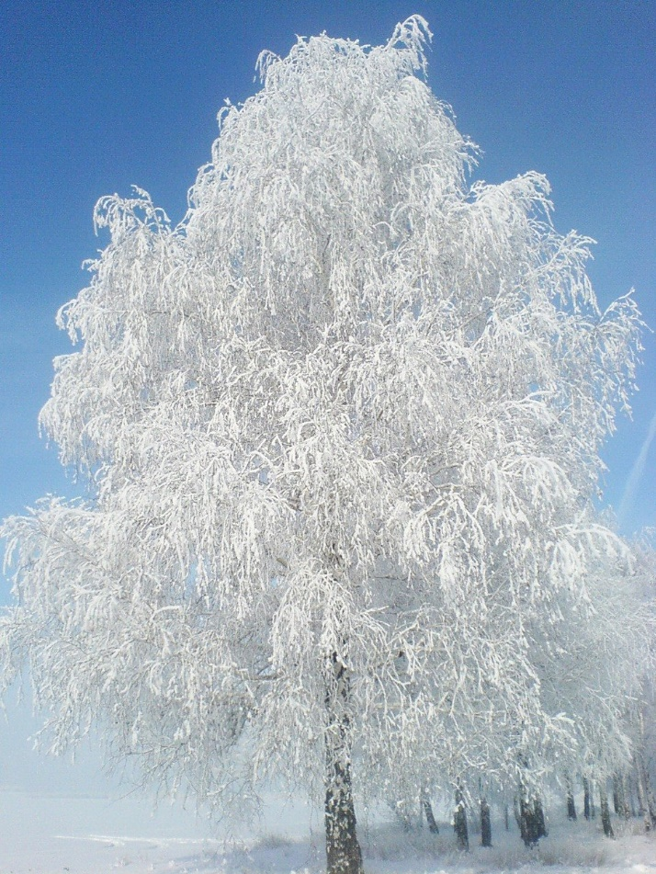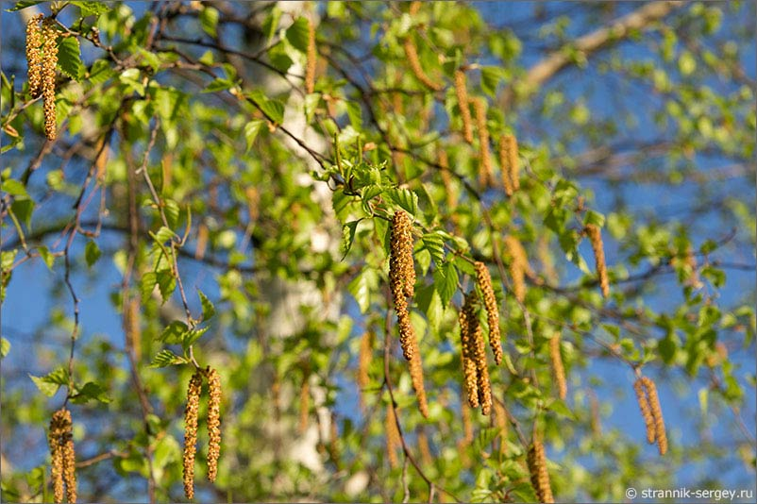

О какой картине можно сказать, что на ней изображена «Березка золотая»? Почему такое сравнение? (Цвет желтой листвы, как золотой.)
Отговорила роща золотая
березовым веселым языком…
Когда березовая роща становится золотой? (Осенью.)
О какой картине можно сказать, что на ней «Хрустальная березка спит»? Почему такое сравнение? (Дерево покрыто белым инеем, обледенело, не двигается, застыло, как стекло или хрусталь, который блестит на солнышке.)
Белая береза под моим окном
Принакрылась снегом, точно серебром.
На пушистых ветках снежною каймой
Распустились кисти белой бахромой…
…И стоит береза в сонной тишине, и горят снежинки в золотом огне.
С. Есенин
ВЗРОСЛЫЙ: О какой картине можно сказать, что на ней изображена «березка кудрявая»? О чем люди чаще всего говорят «кудрявые»? (Волосы.) Почему о дереве говорят, как о человеке? В какое время года цветет березка? (Весной.)
Улыбнулись сонные березы,
Распустили шелковые косы,
Шелестят зеленые сережки
И горят серебряные росы…
Странно, что у дерева — и вдруг — сережки! Давай их рассмотрим: золотистые, длинные. Они появляются на дереве в начале мая, пока еще нет листье.
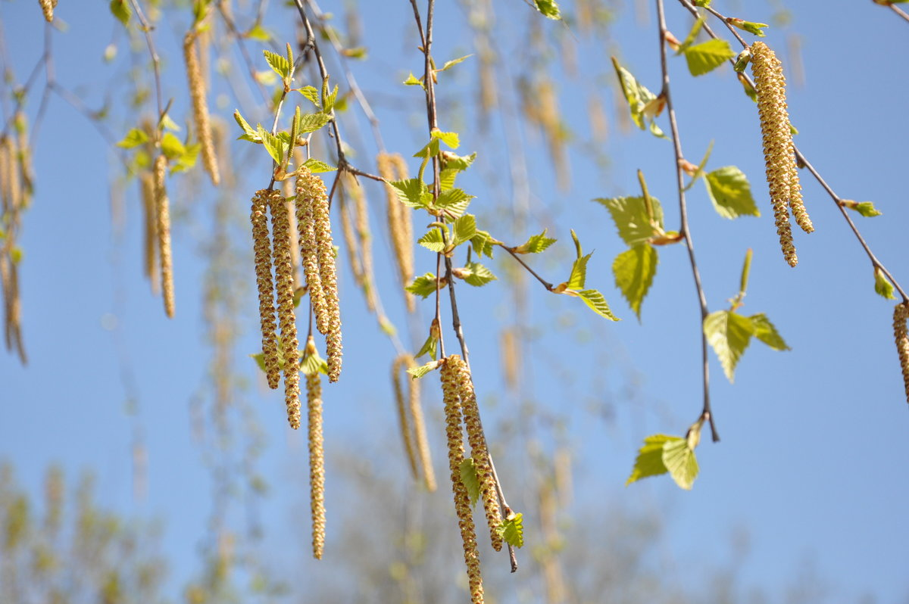
Взрослый: Это береза так цветет. Какие еще деревья так цветут? (Тополь, ива, осина.)
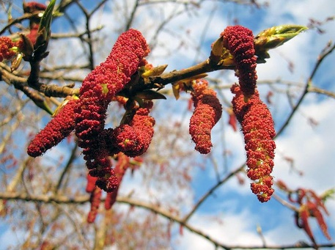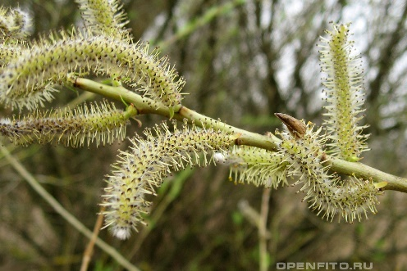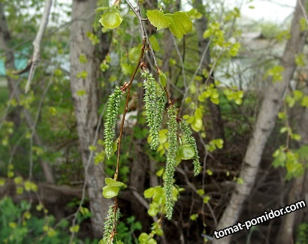
…Зеленокосая, в юбочке белой
стоит береза над прудом…
Какая у дерева юбочка белая? (Это белый ствол березы.)
Какие у дерева косы зеленые? (Это веточки с листьями.)
Вспомните, с чем поэты сравнивают березу, ее ствол, ветки?
ВЗРОСЛЫЙ: А теперь немного поиграем пальчиками.
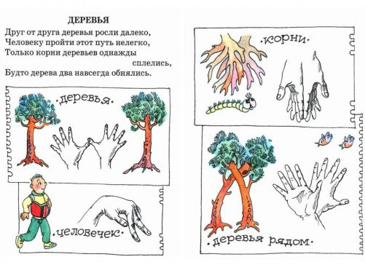

Как еще можно сказать о березе?
Постарайся вспомнить как можно больше определений к слову береза — какая? (красивая, стройная, белоствольная, кудрявая и т.д.)
Теперь с помощью этих слов мы сможем составить красивый рассказ о березе по любой из картин (по желанию детей).
Составление рассказа о березе в любое время года ребенком.
Домашнее задание: нарисовать березку в любое время года и выучить любое стихотворение о березке — на выбор.

Список литературы:
- Гербова, В. Развитие речи в детском саду.5-6лет.Старшая группа / В. Гербова. - М.: Мозаика-Синтез, 2015. - 144 c.
- Гербова, В. Развитие речи в детском саду.6-7лет.Подготовительная к школе группа / В. Гербова. - М.: Мозаика-Синтез, 2015. - 112 c.
- Жукова, Н.С. Развитие речи: мир вокруг тебя / Н.С. Жукова. - М.: Эксмо, 2016. - 320 c
- Интеренет источник: https://yandex.ru/images/
- Интернет источник: https://yandex.ru/turbo/s/vscolu.ru/razvitie-rechi/zanyatie-po-razvitiyu-svyaznoj-rechi-u-detej-starshej-gruppy-berezka.html
- Интернет источник: https://music.yandex.ru/home
- ПРОГРАММА "ОТ РОЖДЕНИЯ ДО ШКОЛЫ"Под ред. Н. Е. Вераксы, Т. С. Комаровой, М. А. Васильевой. - М.: МОЗАИКА-СИНТЕЗ, 2010.

